Maschinenbau Kitz präsentiert neue Version des Produktkonfigurators für Betriebseinrichtungen
Schutzeinrichtungen von Maschinenbau Kitz jetzt dank neuer Funktionen noch schneller und einfacher konfigurieren

Augsburg, Troisdorf, 20. Februar 2012. Die Maschinenbau Kitz GmbH, Stammhaus der mk Technology Group, stellt eine neue Version ihres Produktkonfigurators QuickDesigner für Betriebseinrichtungen vor. In Zusammenarbeit mit dem Softwarehersteller CADENAS GmbH hat der Hersteller von mechanischen Modulen und Komponenten der Profil-, Förder- und Lineartechnik sowie Komponenten der Betriebs- und Schutzeinrichtungen seinen 3D Produktkonfigurator vollständig überarbeitet. Der Konfigurator greift dabei auf die 3D CAD Modelle aus dem Elektronischen CAD Produktkatalog von Maschinenbau Kitz zu, der auf der eCATALOGsolutions Technologie des Augsburger Softwareherstellers CADENAS basiert.

Erweiterter Funktionsumfang

Unter dem Motto „Planen leicht gemacht“ können Maschinenbau Kitz Kunden und Interessenten ab sofort noch einfacher und schneller individuelle Distanz-Schutzeinrichtungen im dreidimensionalen Raum ohne CAD System oder CAD Kenntnisse gestalten. Durch das Update auf eine neue Version wurde der Funktionsumfang des Maschinenbau Kitz Produktkonfigurators nochmals erweitert. So ist es nun beispielsweise möglich, eine variable Winkelverbindung von 0° bis 135° auszuprägen. Außerdem können Felder mit ganzer und halber Fußstütze manuell kombiniert oder auch nur eine Endkappe als Option ausgewählt werden.

„Wir setzen den mk QuickDesigner als Konfigurator für Schutzeinrichtungen sehr erfolgreich ein. In einem kontinuierlichen Verbesserungsprozess haben wir deshalb die Upgrade-Entwicklung mit der CADENAS GmbH vorangetrieben“, so Gerd Bücher, Prozessoptimierung und Konfiguration bei der mk Technology Group. „Ziel ist es dabei, den Grad der Standardisierung zu erhöhen und durch Konstruktions- und Kombinatorik-Regeln unsere Schutzeinrichtungen konfigurierbar zu gestalten. Dadurch werden Zeitaufwand und Fehleranfälligkeit reduziert und letztendlich die Produktqualität und Kundenzufriedenheit erhöht.“

Kosten- und Zeiteinsparung

Der Produktkonfigurator QuickDesigner V3.0 steht Kunden und Interessenten als offline Version auf CD-ROM zur Verfügung. Er ermöglicht, die Entwicklungs- und Konstruktionszeit für Schutzeinrichtungen von Maschinenbau Kitz deutlich zu reduzieren. Darüber hinaus werden durch die optimierte Kombination von standardisierten Komponenten zusätzlich Kosten reduziert.

„Der bisherige Erfolg des mk Produktkonfigurators hat uns in der Entwicklung einer erweiterten Version bestätigt. Ziel war es, dass durch die neuen und erweiterten Funktionen noch mehr Aufträge und Bestellungen für Schutzeinrichtungen bei Maschinenbau Kitz eintreffen“, so Alen Blechinger, Geschäftsführer der CADENAS Solutions GmbH.

Weitere Informationen über den Produktkonfigurator mk QuickDesigner V3.0 unter: www.mk-group.com/produkte-loesungen/mk-produkte/betriebseinrichtung/konfigurator-fuer-schutzeinrichtungen.html

Weitere Informationen zu Produktkonfiguratoren der CADENAS GmbH unter:
www.cadenas.de/elektronischer-produktkatalog/produktkonfigurator

Pressebild:
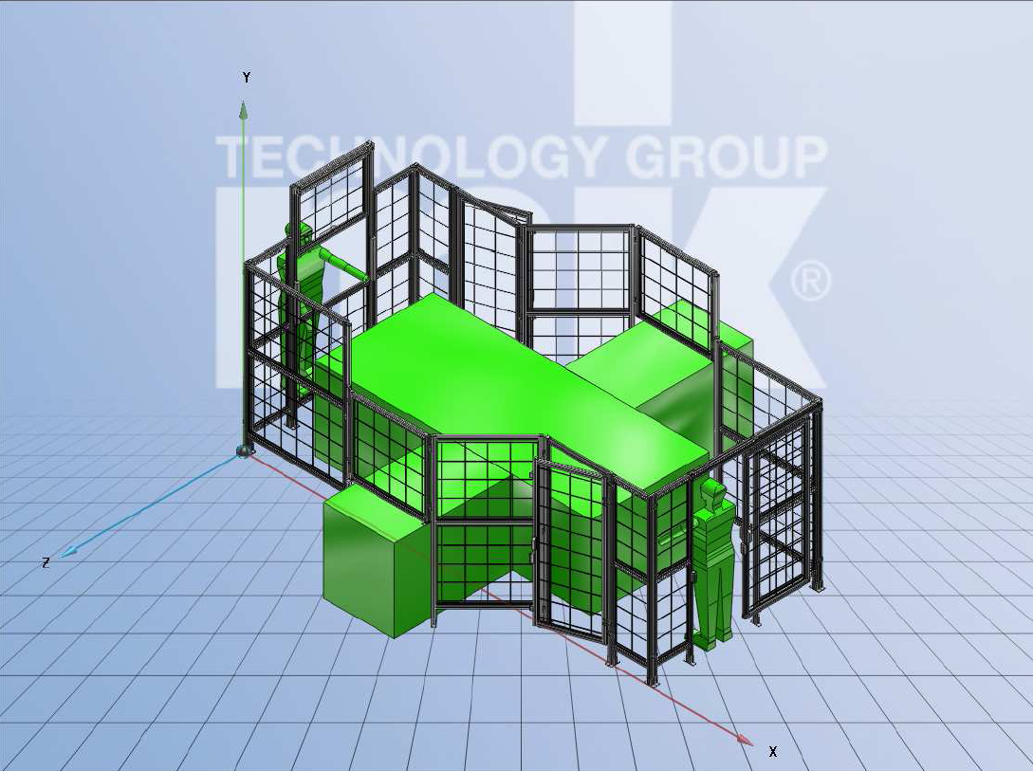

Bildunterschrift: Die neue Version des Produktkonfigurators für Schutzeinrichtungen der mk technology Group ist ab sofort als offline Version auf CD-ROM erhältlich.
Pressevideo:
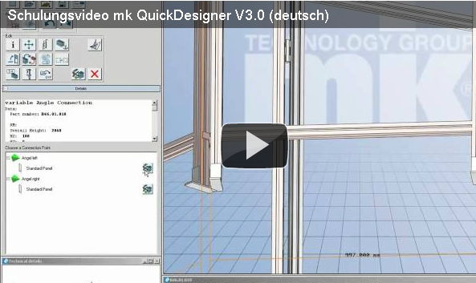

Videobeschreibung: Vorstellung des neuen Produktkonfigurators mk QuickDesigner V3.0 für Schutzeinrichtungen.
(Link: http://www.youtube.com/watch?v=jt_oAvHlJ_A)

3162 Zeichen

Der Pressetext und die Bilder stehen auf unserer Webseite zum Download bereit: www.cadenas.de/presse/pressemitteilungen

Über die CADENAS GmbH

CADENAS ist ein führender Softwarehersteller in den Bereichen Strategisches Teilemanagement und Teilereduzierung (PARTsolutions) sowie Elektronische CAD Produktkataloge (eCATALOGsolutions). Das Unternehmen stellt mit seinen maßgeschneiderten Softwarelösungen ein Bindeglied zwischen den Komponentenherstellern und ihren Produkten sowie den Abnehmern dar.

Der Name CADENAS (span. Prozessketten) steht mit seinen 300 Mitarbeitern an 14 internationalen Standorten seit über 19 Jahren für Erfolg, Kreativität, Beratung und Prozessoptimierung.

CADENAS hat in der Rolle des Initiators und Vordenkers bereits viele wichtige Neuerungen und Trends etabliert.

eCATALOGsolutions Innovationen:
- Die Suche nach 3D CAD Teilen auf Smartphones
- Der Einsatz von 3D Brillen zur Präsentation von CAD Modellen
- Die Steuerung von 3D CAD Teilen mit Hilfe der Wii Fernbedienung
- Die Unterstützung der Augmented Reality Technologie
- ePRODUCTplacement: Das richtige Teil zum richtigen Zeitpunkt der richtigen Person anbieten

Weitere Informationen über die neuesten Innovationen sowie das Unternehmen finden Sie auf unserer Internetseite unter: www.cadenas.de.

Über die mk Technology Group

Unter der gemeinsamen Marke „mk Technology Group“ präsentieren sich die 1966 gegründete Maschinenbau Kitz GmbH sowie deren Tochtergesellschaften und Vertriebspartner weltweit.

mk vertreibt mit über 40-jähriger Erfahrung mechanische Module und Komponenten der Profil-, Förder- und Lineartechnik sowie der Betriebseinrichtungen.

Maschinenbau Kitz GmbH
Stammhaus der mk Technology Group

Glockenstraße 84
Gewerbegebiet
53844 Troisdorf

Telefon: +49 (0) 228 45 98 0
Telefax: +49 (0) 228 45 31 45
E-Mail: Info@mk-group.com
www.mk-group.com

